МОСКОВСКАЯ ОЛИМПИАДА ШКОЛЬНИКОВ
ПО РОБОТОТЕХНИКЕ. 2023–2024 уч. г.
Альтернативный практический тур. 10-11 класс

По мотивам игры «Саймон говорит»
В устройстве могут быть использованы только компоненты, выданные организаторами.
В программе запрещается использовать иные библиотеки кроме уже установленных. Не разрешается использовать иные справочные материалы кроме выданных организаторами.
Необходимо собрать устройство, способное играть с пользователем в игру «Саймон говорит».

Правила игры «Саймон говорит»
Цель игры - повторить последовательность, состоящую из чисел от 1 до 4, которую показывает устройство. Сначала последовательность имеет длину 3. Каждый раз, когда игроку удается повторить последовательность, её длина увеличивается на единицу. Если игрок делает ошибку, счет сбрасывается и игра начинается сначала.

Задача
Необходимо собрать устройство для обеспечения следующего функционала:

- Обеспечить тестовый режим в котором система демонстрирует полный функционал всех компонентов, входящих в состав устройства
- Отображение случайно сгенерированной последовательности по одному символу на стрелочном табло с помощью сервопривода (см. Приложение №1)
- Ввод пользователем заданной последовательности с помощью 4 кнопок
- Отображение текущей длины последовательности на четырехразрядном индикаторе и в мониторе порта (serial).
- Если игрок совершает ошибку счет сбрасывается, и игра начинается заново

Если все кнопки подключены через один порт Arduino, участник получает дополнительный баллы (говорят, что для этого вам могут понадобиться резисторы ;)
После включения устройства запускается тестовый режим:
Сервомотор делает оборот от 1 до 4 зоны и останавливается посередине между зонами 2 и 3
Все точки на индикаторе начинают мигать с частотой 1-15 Гц
Единичное нажатие на кнопку увеличивает значение на соответствующем сегменте индикатора на 1. Нажатие первой кнопки – первого сегмента, второй кнопки второго и тп.
Длительное нажатие (более 3 секунд) любой из кнопок переводит устройство в состояние игры*

В состоянии игры устройство может находится в двух режимах – демонстрация последовательности и ее ввод. Режим демонстрации – последовательное отображение заранее сгенерированной последовательности при помощи стрелки на табло.
При демонстрации устройство выключает точки на индикаторе и поочередно указывает сервомотором на элементы последовательности. Начальная длина последовательности равна 3. На каждый элемент устройство указывает не менее 2 секунд.
После демонстрации устройство переводит сервомотор в среднее положение, включает точки на индикаторе и ожидает ввода последовательности.
Последовательность вводится кнопками. Единичное нажатие кнопки вводит символ. Каждое нажатие сопровождается одиночным миганием (погасанием) точек. Пауза между вводом символов 1-2 сек.
Устройство ожидает ввод последовательности длины, отображаемой на дисплее. Если последовательность введена верно, на табло отображаются 8 вертикальных палочек на 2-3 сек, длина изменяется на 1, цикл повторяется. Если последовательно введена неверно, на табло отображается 4 горизонтальные палочки на 2-3 сек, длина сбрасывается на 3.

Пример игры:
После перевода устройства в игровой режим устройство совершает следующие действия:
- выключает точки на индикаторе
- поочередно указывает стрелкой на табло следующую последовательность: 3-1-4
- переводит мотор в среднее положение, включает точки на индикаторе
- на индикаторе отображается 3
- пользователь последовательно нажимает на кнопки 3-1-4. Каждое нажатие сопровождается погасанием точек
- устройство отображает 8 вертикальных палочек на индикаторе на 2 сек
- выключает точки на индикаторе
- поочередно указывает стрелкой на табло следующую последовательность: 3-1-4-2
- переводит мотор в среднее положение, включает точки на индикаторе
- на индикаторе отображается 4
- пользователь последовательно нажимает на кнопки 3-2-4-2. Каждое нажатие сопровождается погасанием точек
- устройство отображает 4 горизонтальные палочки индикаторе на 2 сек
- на индикаторе отображается 3 …
Участник может выбрать альтернативный способ вывода счета - при помощи монитора порта (serial). В таком случае все баллы за подключение четырехразрядного семисегментного индикатора начислены не будут.
Участник может продемонстрировать полную работоспособность устройства или только тестовый режим или только игру. Во время попытки участник не может загружать другую программу в контроллер. Баллы будут выставлены за продемонстрированный функционал

Начисление баллов:
Действие | Балл за  действие
После включения устройство переходит в тестовый режим - Сервомотор делает оборот от 1 до 4 зоны и останавливается посередине между зонами 2 и 3  Все точки на индикаторе начинают мигать с частотой 1-15 Гц | 10
Единичное нажатие на кнопку увеличивает значение на соответствующем сегменте индикатора на 1 | 5  за каждый сегмент
При длительном нажатии кнопки устройство переходит в игровой режим  Начисляется только в случае работоспособности тестового и игрового режима | 10
При вводе неверной последовательности игра перезапускается | 10
При вводе верной последовательности игра переходит на следующий «уровень» | 10
4 кнопки верно подключены к устройству и задействован 1 сигнальный порт микроконтроллера | 15
Последовательность генерируется случайным образом  При нескольких запусках последовательность различна | 5
Вся информация корректно выводится на индикатор в тестовом режиме. | 10
Вся информация корректно выводится на индикатор в режиме игры | 10
 | 100

Приложение № 1 «Стрелочное табло»

Приложение № 2 «Справка по компонентам»
Четырехразрядный семисегментный индикатор красного свечения с общим катодом
- Напряжение питания одного сегмента: 1,8 В;
- Падение напряжения на сегменте и точке: 1.8-2В
- Ток через сегмент и точку: 30 мА

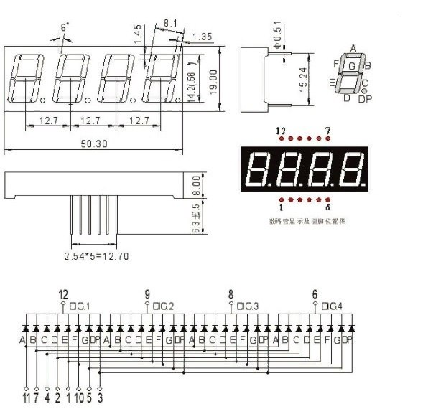

ФИО участника__________________________________________________
Номер участника______________ Стол №____________

Действие | Балл | Первая  попытка | Вторая  попытка
После включения устройство переходит в тестовый режим - Сервомотор делает оборот от 1 до 4 зоны и останавливается посередине между зонами 2 и 3  Все точки на индикаторе начинают мигать с частотой 1-15 Гц | 10
Единичное нажатие на кнопку увеличивает значение на соответствующем сегменте индикатора на 1 | 5 * 4
При длительном нажатии кнопки устройство переходит в игровой режим  Начисляется только в случае работоспособности тестового и игрового режима | 10
При вводе неверной последовательности игра перезапускается | 10
При вводе верной последовательности игра переходит на следующий «уровень» | 10
4 кнопки верно подключены к устройству и задействован 1 сигнальный порт микроконтроллера | 15
Последовательность генерируется случайным образом  При нескольких запусках последовательность различна | 5
Вся информация корректно выводится на индикатор в тестовом режиме. | 10
Вся информация корректно выводится на индикатор  Баллы выставляются только в случае, если обеспечен весь функционал устройства | 10
Максимальный балл за действия устройства | 100
Итого за попытку
Результат лучшей попытки

Подпись участника _________________________________________________
Ф.И.О. судьи ______________________________________________________

